学习活动设计单
课题：动手做 |  | 学校： | 班级：五（2）
执教者：承叶 |  | 时间：2022.10 | 单元领域：图形与几何
（写清学习活动的板块、步骤）  学 习 活 动 设 计 | 仔细阅读动手做内容，看懂要求，并按要求完成任务。  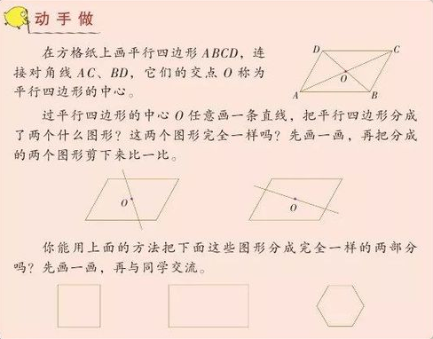  同桌互相说说你是怎么做的。  谁愿意和大家分享一下你的方法？
反 思 | 提高学生的阅读能力，不仅仅要提高他们的阅读文字的能力，更要加强他们阅读图形，理解其中内涵的能力。  这个动手做，让学生先自己阅读文字和图形，通过图文结合理解操作的过程，并学会相应的方法把一个图形分割成两个完全一样的图形：先找图形的中心，穿过中心任意画一条直线即可把这个图形分割成为完全一样的两部分。

